1. **奇异值分解**

是一种矩阵因子分解的方法

**15.1.1 奇异分解的定义和性质**

假设M是一个m×n阶矩阵，其中的元素全部属于域 K，也就是[实数域](https://baike.baidu.com/item/%E5%AE%9E%E6%95%B0%E5%9F%9F" \t "https://baike.baidu.com/item/%E5%A5%87%E5%BC%82%E5%80%BC%E5%88%86%E8%A7%A3/_blank)或复数域。如此则存在一个分解使得

IMG_256

其中U是m×m阶[酉矩阵](https://baike.baidu.com/item/%E9%85%89%E7%9F%A9%E9%98%B5" \t "https://baike.baidu.com/item/%E5%A5%87%E5%BC%82%E5%80%BC%E5%88%86%E8%A7%A3/_blank)；Σ是半正定m×n阶对角矩阵；而V\*，即V的[共轭转置](https://baike.baidu.com/item/%E5%85%B1%E8%BD%AD%E8%BD%AC%E7%BD%AE" \t "https://baike.baidu.com/item/%E5%A5%87%E5%BC%82%E5%80%BC%E5%88%86%E8%A7%A3/_blank)，是n×n阶[酉矩阵](https://baike.baidu.com/item/%E9%85%89%E7%9F%A9%E9%98%B5" \t "https://baike.baidu.com/item/%E5%A5%87%E5%BC%82%E5%80%BC%E5%88%86%E8%A7%A3/_blank)。这样的分解就称作M的奇异值分解。Σ对角线上的元素Σi，其中Σi即为M的奇异值。常见的做法是为了奇异值由大而小排列。如此Σ便能由M唯一确定了。（虽然U和V仍然不能确定）

**奇异值分解的基本定义:**总可以将m\*n的实矩阵进行分解

**15.1.2 紧奇异值分解与截断奇异值分解**

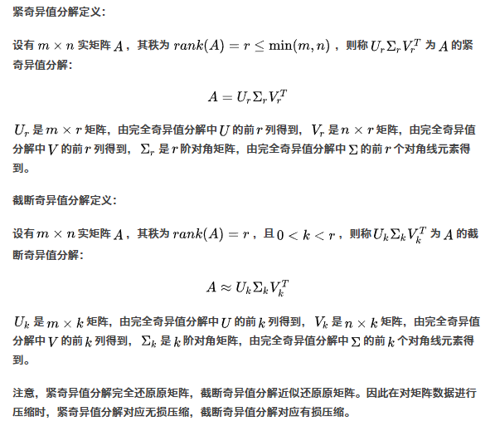

注意，紧奇异值分解完全还原原矩阵，截断奇异值分解近似还原原矩阵。因此在对矩阵数据进行压缩时，紧奇异值分解对应**无损压缩**，截断奇异值分解对应**有损压缩**。

**15.1.3 几何解释**

线性变换可以分解为三个简单的变换：一个**坐标系的旋转或反射变换**、一**个坐标轴的缩放变换**、**另一个坐标系的旋转或反射变换**。这就是奇异值分解的几何解释。

**15.1.4 奇异值分解的主要性质**

一个非负实数σ是M的一个[奇异值](https://baike.baidu.com/item/%E5%A5%87%E5%BC%82%E5%80%BC" \t "https://baike.baidu.com/item/%E5%A5%87%E5%BC%82%E5%80%BC%E5%88%86%E8%A7%A3/_blank)仅当存在Km 的单位向量u和Kn的[单位向量](https://baike.baidu.com/item/%E5%8D%95%E4%BD%8D%E5%90%91%E9%87%8F" \t "https://baike.baidu.com/item/%E5%A5%87%E5%BC%82%E5%80%BC%E5%88%86%E8%A7%A3/_blank)v如下 ：

其中向量u 和v分别为σ的左奇异向量和右奇异向量。

对于任意的奇异值分解，矩阵Σ的对角线上的元素等于M的奇异值。U和V的列分别是奇异值中的左、右奇异向量。因此，上述定理表明：

（1）一个m × n的矩阵至多有 p = min(m,n)个不同的奇异值；

（2）总是可以找到在Km 的一个正交基U，组成M的左奇异向量；

（3）总是可以找到和Kn的一个正交基V，组成M的右奇异向量。

如果一个奇异值中可以找到两个左（或右）奇异向量是[线性相关](https://baike.baidu.com/item/%E7%BA%BF%E6%80%A7%E7%9B%B8%E5%85%B3" \t "https://baike.baidu.com/item/%E5%A5%87%E5%BC%82%E5%80%BC%E5%88%86%E8%A7%A3/_blank)的，则称为退化。

非[退化](https://baike.baidu.com/item/%E9%80%80%E5%8C%96/20413622" \t "https://baike.baidu.com/item/%E5%A5%87%E5%BC%82%E5%80%BC%E5%88%86%E8%A7%A3/_blank)的奇异值具有唯一的左、右奇异向量，取决于所乘的单位相位因子eiφ（根据实际信号）。因此，如果M的所有奇异值都是非退化且非零，则它的奇异值分解是唯一的，因为U中的一列要乘以一个单位相位因子且同时V中相应的列也要乘以同一个相位因子。

根据定义，退化的奇异值具有不唯一的奇异向量。因为，如果u1和u2为奇异值σ的两个左奇异向量，则两个向量的任意规范线性组合也是奇异值σ一个左奇异向量，类似的，右奇异向量也具有相同的性质。因此，如果M 具有退化的奇异值，则它的奇异值分解是不唯一的。

